데이터의 보호와 활용을 동시에! 데이터 보호 핵심 기술 개발 전략

[과학기술정보통신부](https://blog.naver.com/with_msip) *・*2021. 11. 30. 13:59

[URL 복사](https://blog.naver.com/PostView.naver?blogId=with_msip&logNo=222582781732&categoryNo=56&parentCategoryNo=0&viewDate=&currentPage=1&postListTopCurrentPage=&from=postList&userTopListOpen=true&userTopListCount=5&userTopListManageOpen=false&userTopListCurrentPage=1) [이웃추가](https://blog.naver.com/PostView.naver?blogId=with_msip&logNo=222582781732&categoryNo=56&parentCategoryNo=0&viewDate=&currentPage=1&postListTopCurrentPage=&from=postList&userTopListOpen=true&userTopListCount=5&userTopListManageOpen=false&userTopListCurrentPage=1)

4차 산업혁명의 시대, 가장 중요한 핵심 키워드 중 하나는 바로 ‘빅데이터’입니다. 그만큼 데이터를 활용하는 데이터 산업도 많이 성장해왔습니다. 과학기술정보통신부의 ‘2021 4차 산업혁명 지표’에 의하면 지난해 데이터 산업의 전체 시장규모가 19조 2736억 원에 달하며, 이는 그 전 해에 비해 14.3%나 성장한 수치라고 합니다. 이처럼 데이터 산업이 급격하게 성장하면서, 생활 전반에서 데이터를 기반으로 하는 시스템들이 활용되고 있는데요. 데이터가 활용되지 않는 곳이 없다고 봐도 무방할 정도로 우리 삶의 많은 부분에서 데이터가 중요한 존재가 되어가고 있습니다.

ⓒpixabay

하지만 ‘빅데이터’의 이슈에 항상 빠지지 않는 논쟁거리가 있는데요. 바로 데이터와 개인정보 침해 문제입니다. 개인에 대한 셀 수 없이 많은 정보가 수집되면서 정보의 유출과 오남용 등 데이터 유출 사고로 인한 피해도 증가하고 있습니다. 2020년 개인정보보호 실태조사 결과, 민간기업과 공공기관에서 모두 데이터 활용을 위해선 ‘가명정보처리 기술 지원’이 가장 필요하다고 꼽았다고 합니다. 이처럼 데이터 보호기술에 대한 수요도 동시에 증가하는 추세이죠.

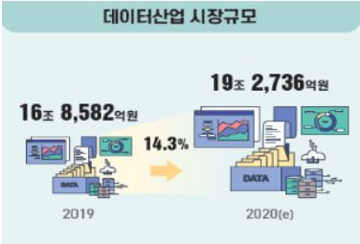

데이터 산업 시장의 성장 ⓒ과학기술정보통신부

이에 과학기술정보통신부에서 데이터 보호 기술의 확보를 위해 <데이터 보호 핵심 기술 개발 전략>을 발표하였는데요. 이 전략을 통해 데이터 이용을 활성화하고, 안전한 데이터 경제로 전환될 수 있도록 한다는 목적인데요. 이 전략은 데이터 보호 기술 개발, 시범 및 실증 사업, 그리고 기술 성장 기반 조성이라는 세 가지 전략으로 구성되어 있습니다. 하나씩 자세히 살펴볼까요?

ⓒpixabay

전략 1. 데이터 보호 기술의 세계 수준 경쟁력 확보

첫 번째 전략은 데이터 보호 기술의 개발로 세계 무대에서도 경쟁력을 확보하는 것인데요. 이것은 기반기술과 응용 기술의 두 가지 측면으로 나누어 생각해볼 수 있습니다.

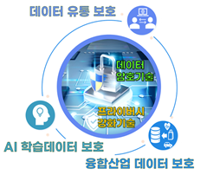

데이터 보호 기술 ⓒ과학기술정보통신부

먼저 기반 기술은 데이터에 포함된 중요한 개인 정보들을 보호하는 기술과 활용 강화와 관련된 기술입니다. 이 전략에서 제안되는 기술은 두 가지가 있는데요, 프라이버시 강화기술(Privacy Enhancing Technology, PET)과 암호원천기술입니다. 프라이버시 강화기술이란 개인정보나 금융정보와 같은 데이터 속의 민감 정보를 가리는 개인정보 강화 기술인데요. 다양한 형태의 데이터 속에 포함된 민감 정보를 자동으로 비식별화하는 기술 개발을 확대하고, 데이터에서 민감 정보를 조합하는 문제를 방지하기 위하 차등 정보보호 기술에 투자한다는 계획입니다.

​

또한 중요한 데이터들을 암호화하여 보호할 수 있도록 암호원천기술을 확보하는 것도 다른 하나의 계획인데요. 암호화된 상태로 데이터 분석 등이 가능한 동형암호와 양자컴퓨터의 해킹을 방지할 수 있는 양자내성암호 등 새로운 여러 데이터 보호 기술 개발에도 투자를 확대할 것이라고 합니다.

​

두 번째로 응용 기술의 측면에서는, 데이터의 가공 및 활용 과정에서 민감 정보 유출을 방지하는 측면인데요. 인공지능을 활용해 개인정보 유출의 걱정이 없는 재현 데이터 생성기술의 확보, 데이터 권리의 보호를 위한 블록체인이나 데이터 주권보호 등의 개발에 힘쓸 계획입니다. 더불어 데이터를 다른 분야에 융합하는 과정에서 개인의 중요한 정보들을 안전하게 활용할 수 있도록 융합산업 데이터 보안 기술 개발도 지원할 예정입니다. 이를 통해 지능형 도시, 디지털 건강관리 등에 개인 정보나 의료 정보 등을 활용할 수 있도록 2022년부터 2023년까지 260억 원도 지원하기로 했습니다.

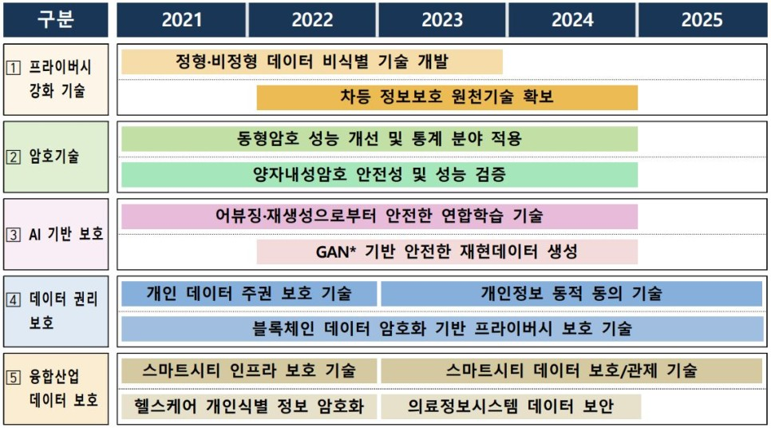

데이터 보호기술 개발 로드맵 ⓒ과학기술정보통신부

전략 2. 데이터 보호기술의 시장 안착을 위한 지원 강화

두 번째 전략은 개발한 데이터 보호 기술이 시장에 성공적으로 안착할 수 있도록 지원을 강화한다는 것입니다. 다양한 데이터 보호 기술들을 각종 시범 사업과 정부 시스템에 시범적으로 적용한다는 내용인데요. 이를 통해 데이터 보호 기술들이 각종 데이터 활용 산업에 성공적으로 적용될 수 있도록 하고 있습니다.

​

의료, 교통 등을 포함한 다양한 데이터 활용 시범 사업들에 비식별처리 등의 데이터 보호기술을 선도적으로 적용할 수 있도록 제도적인 장치를 마련할 계획입니다. 2022년부터, 데이터 활용 시범 사업에서 보안 평가 항목에 데이터 보호 핵심 기술 적용 여부 등을 포함한다는 것입니다. 또한 정부나 공공기관 곳곳에 흩어져 있는 데이터를 연계 활용하는 ‘케이-통계시스템’에 데이터 보호 기술을 적용할 수 있도록 2022년부터 2024년까지 158억원을 지원하여 공공데이터의 활용을 강화할 것입니다.

ⓒpixabay

이 케이-통계시스템에 적용할 주요 데이터 보호 기술로는 동형암호, 재현데이터, 차등 정보보호가 포함됩니다. 동형암호를 통해 데이터 분석을 암호화된 상태로 하는 것을 가능케 해 정보 유출 위험을 차단하며, 재현데이터를 통해 안전한 모의 데이터 생성을 지원하고, 차등 정보보호를 통해 개인 정보가 노출되는 것을 막을 수 있을 것이라 예상됩니다.

전략 3. 지속적인 데이터 보호기술 성장 기반 조성

마지막 전략은 앞으로도 꾸준히 데이터 보호기술이 성장할 수 있는 기반을 마련하고자 하는 전략인데요. 전문인력 양성과 꾸준한 지원과 민관 협력의 측면에서의 계획이 있습니다. 먼저 데이터 보호 전문 인력을 양성하여 데이터 보호 기술을 개발할 수 있는 토대를 마련할 계획입니다. 정보보호특성화대학을 2개교 새로 지정할 수 있도록 하고, 정보보호 교육 중에서 데이터 보호기술 관련 교육과정을 확대할 예정입니다. 특히 인공지능보안 인력양성 과정, 케이-쉴드 주니어 등 구직자를 대상으로 하는 교육 프로그램에서 데이터 보호 기술 교육이 포함된다고 합니다.

​

또한 민간에서도 데이터 보호기술을 적용할 수 있도록 지원과 민관 협력을 확대합니다. 2022년부터 지능형도시 등 융합 산업 데이터 보호를 위한 보안 지침, 2023년 재현데이터 등 신기술 적용 지침 등을 마련 및 보급할 예정입니다. 이렇게 데이터 보호와 활용을 적절하게 할 수 있도록 제시하는 지침을 통해 새로운 데이터 보호 기술이 시장에서 쉽게 적용시킨다는 목표를 가지고 있습니다. 더불어 공공기관과 민간기업 등으로 이루어진 협의체로 민관 협력을 실현하여 실제 수요를 기반으로 필요한 기술을 꾸준히 개발하고, 개발한 기술을 시장에 적용할 수 있도록 할 것입니다.

​

과학기술정보통신부의 조경식 차관은 “데이터 활용 촉진을 위해서는 개인정보 유출 등으로부터 안심할 수 있는 환경이 중요하다”며, “데이터 보호 기술로 안전한 데이터 이용환경을 만들고, 데이터의 경제적 가치를 보전하여 데이터 신산업 성장을 지원할 것”이라고 밝혔습니다. 이 <데이터 보호 핵심 기술 개발 전략>을 통해 개인정보 보호 장치를 마련하여 안전하게 데이터 산업 발전을 이룰 수 있기를 기대합니다.